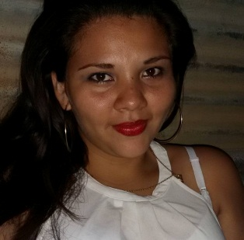**Curriculum Vitae**

**Objetivo:**

Desarrollarme en un ambiente de trabajo que me lleve a nuevas fronteras de conocimiento y aprendizaje para un mejor desarrollo en mi vida laboral.

1. **Datos personales:**

* Nombre y Apellido: Yancis Sugey López Gavarrete
* Lugar y Fecha de Nacimiento Managua 19 de septiembre 1992
* Numero de Cedula: 001-190992-0041M
* Nacionalidad: Nicaragüense
* Estado Civil: Soltera
* Dirección Actual: Managua, de donde fue la clínica

Santa maría 1c al sur ½ c arriba.

* Número de Teléfono: 87617601 M

1. **Experiencia Laboral:**

**A]** Independiente Venta de ropa

**B]** Asesora De ventas

**C]** Capacitación Telemarketing

**A] Formación académica**

**Estudio primario centro escolar sagrada familia 2**

**Bachiller en ciencia y letra**

**Estudio secundarios centro escolar Rubén Darío**

**Estudio universitario Actual, Admón. Turística y Hotelera 3er año**

**cursado**

1. **Conocimiento, habilidades, destrezas:**
2. Capacidad de trabajar en equipo, orden, puntualidad y responsabilidad.

* Adaptada a trabajar bajo presión, seguridad en si mismo, porte y aspecto.

1. **Referencia personales:**

**Lic.** Martha Obregón Marín 7717-8898

**Lic.** Marvin Rafael Cuadra 8843 -0668

**Lic.** Adriana Pacheco Cajina 8443-6532